Elaboró: Alejandro Alfaro Flores

PÁGINA DE PERFIL
PERSONAL



INTRODUCCIÓN
En la actualidad, el desarrollo web front-end es una de las áreas más importantes dentro del ámbito tecnológico, ya que se encarga de la creación de interfaces visuales atractivas, funcionales y accesibles para los usuarios. Como parte de un proceso de selección para el puesto de desarrollador front-end, se propone la elaboración de una página de perfil personal que funcione como una tarjeta de presentación digital.
El objetivo de esta práctica es demostrar el dominio de los lenguajes fundamentales de la web: HTML y CSS, mediante la correcta estructuración del contenido y la aplicación de estilos visuales. A través de esta página se presenta información personal básica, incluyendo una breve autobiografía, datos relevantes, una imagen de perfil y enlaces de contacto, organizados de manera clara y coherente.
Asimismo, el ejercicio permite evidenciar el uso adecuado de los diferentes tipos de selectores CSS —de etiqueta, clase e ID—, los cuales son esenciales para el diseño y la personalización de sitios web. En conjunto, esta práctica no solo evalúa conocimientos técnicos básicos, sino también la capacidad de crear una presentación profesional y funcional, acorde a los estándares del desarrollo front-end.

DESARROLLO
En esta primera captura se puede apreciar como en el código lo primero que se realiza es HTML así como el CSS INTERNO (Selector de etiqueta, color y estilos adicionales).
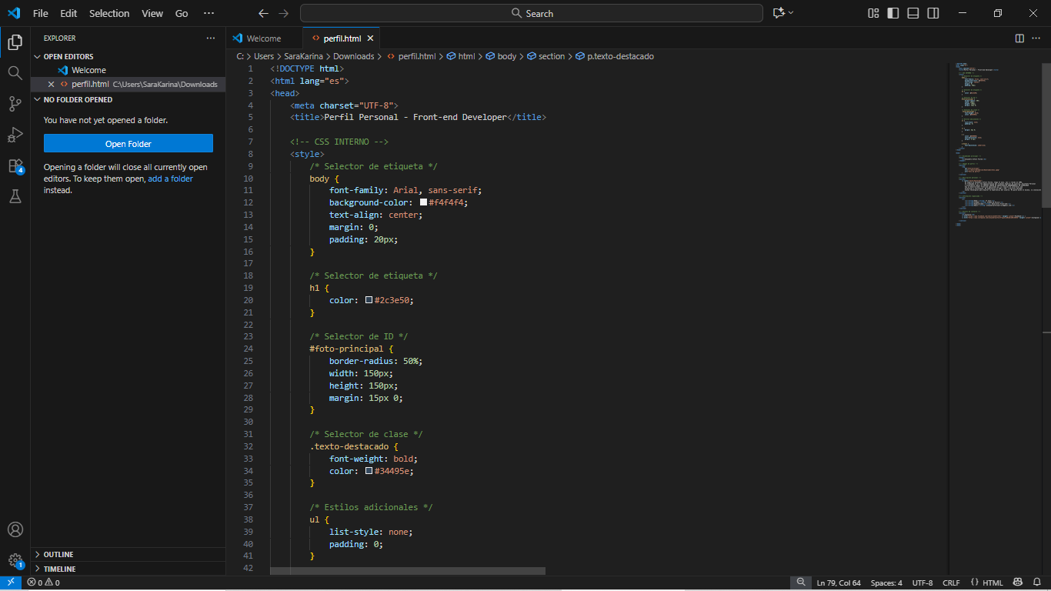
En la siguiente captura podemos apreciar el color de texto así como la decoración del texto:
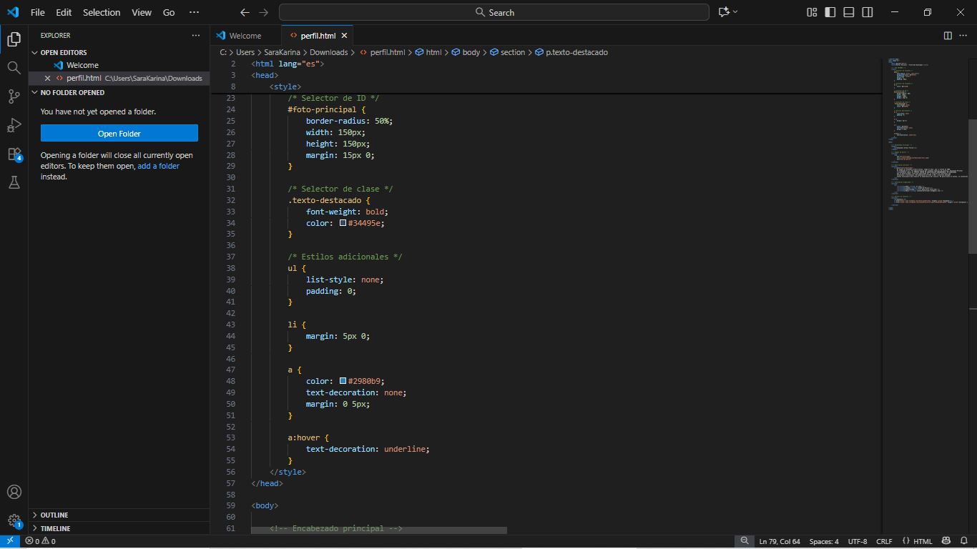
En la siguiente captura se puede apreciar como está agregado en el código el encabezado principal, la imagen de encabezado (foto de perfil) y la descripción (AUTOBIOGRAFÍA).
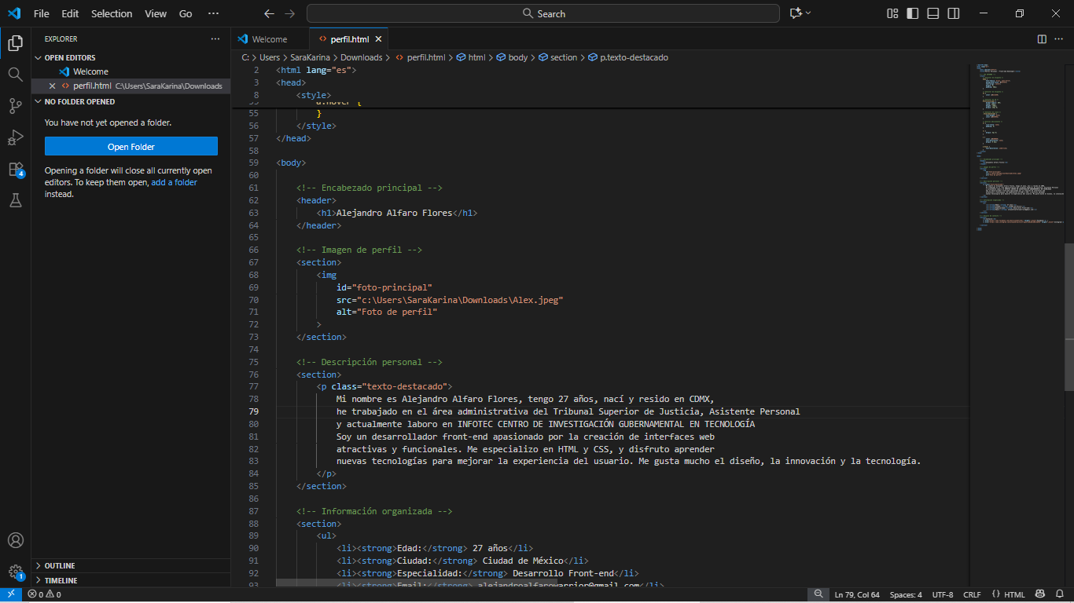
En esta última captura se puede apreciar la información organizada (DATOS PERSONALES), así como los enlaces a las redes sociales.
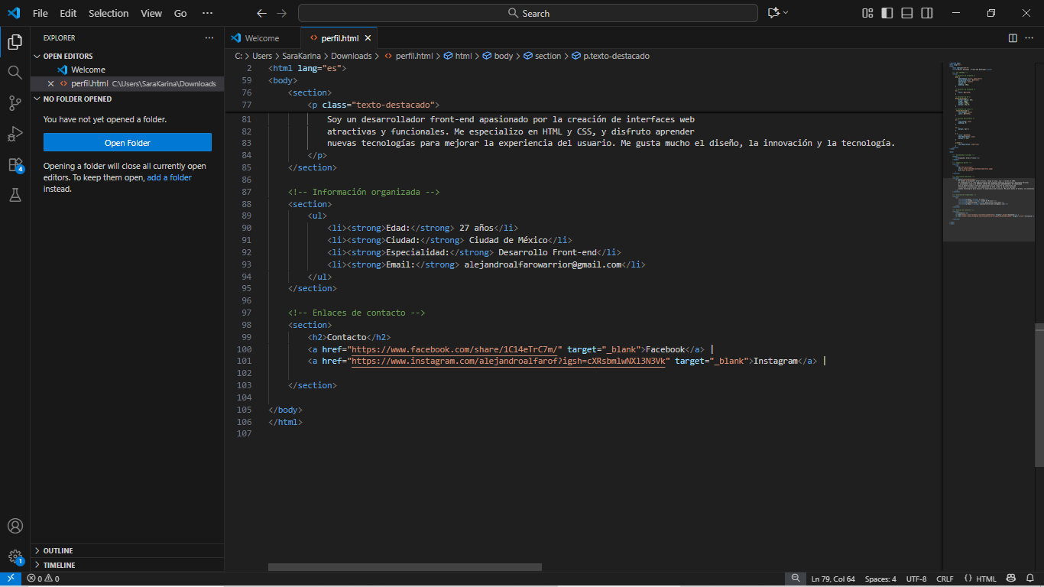

CONCLUSIÓN
La elaboración de la página de perfil personal permitió aplicar de manera práctica los conocimientos básicos de HTML y CSS, fundamentales para el desarrollo front-end. A través de esta actividad, se logró estructurar correctamente una página web utilizando etiquetas semánticas, integrar contenido informativo como datos personales, una autobiografía, elementos visuales y enlaces de contacto.
Asimismo, la implementación de los distintos tipos de selectores CSS —de etiqueta, clase e ID— facilitó la personalización del diseño y demostró la importancia de una correcta organización del código para mejorar la presentación y legibilidad del sitio. Este ejercicio no solo reforzó habilidades técnicas esenciales, sino que también permitió comprender la relevancia de una presentación profesional en entornos digitales.
En conclusión, esta práctica representa una base sólida para el desarrollo de proyectos web más complejos y demuestra la capacidad de crear una tarjeta de presentación digital funcional, clara y acorde a los estándares del desarrollo front-end.
Esta práctica es de las que más me ha gustado, aprendí mucho y puse en práctica conocimientos adquiridos con creatividad.
